Здоровая, закалённая нация - ценнейшее достояние Государства Российского!


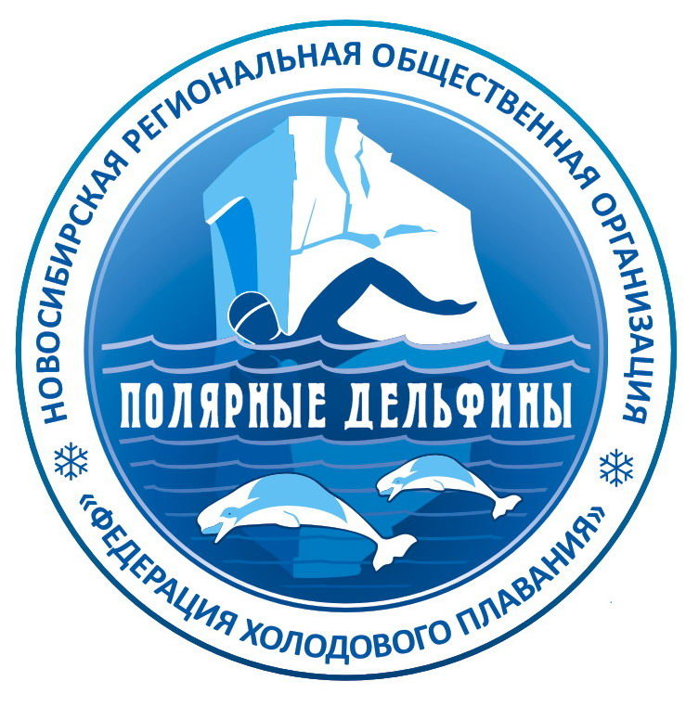


Холодовое плавание- спорт, здоровье, образ жизни!

КУБОК

НОВОСИБИРСКОЙ ФЕДЕРАЦИИ
ХОЛОДОВОГО ПЛАВАНИЯ НА
«ПРИЗЫ МЭРА НАУКОГРАДА КОЛЬЦОВО»

Утверждаю Утверждаю
Председатель МАХП Председатель НРОО ФХП
____________Толстоухов А.М. ___________Н.Г.Глушков
«____»__________2010г. «___»___________2010г.

Утверждаю
Глава р.п. Кольцово
___________Н.Г.Красников
«____»__________ 2010г.

Положение-вызов
О проведение лично - командных соревнований

р.п. Кольцово
11-12 декабря 2010г.
I. Цели и задачи

* Привлечение жителей Новосибирской области и Сибирского региона к здоровому образу жизни через закаливание в холодной и ледяной воде.
* Совершенствование и научное обоснование нормативов и правил проведения соревнований по холодовому плаванию в открытых водоёмах.
* Определение сильнейших пловцов Сибирского региона для участия в Региональных и Международных соревнованиях.

II. Руководство и организация соревнований

Руководство подготовкой проведения соревнований осуществляет Новосибирская Федерация холодового плавания (председатель Н.Г.Глушков) при поддержке администрации рабочего поселка Кольцово.
Непосредственное проведение соревнований возлагается на Новосибирскую Региональную общественную организацию «Федерацию холодового плавания».
Главный судья соревнований – судья Международной категории Дегтярёв В.Б.

III. Сроки и место проведения

Соревнования проводятся 11-12 декабря 2010 года в водоеме МУП «Парк Кольцово», в 25-ти метровой проруби.

IV. Участники соревнований
Соревнования лично – командные, количество участников не ограничено.
Соревнования проводятся по 7 возрастным группам, отдельно среди мужчин и женщин:
I группа – 21-30 лет; II – 31-40 лет; III – 41-50 лет; IV – 51-55 лет; V – 56-60 лет; VI – 61-65 лет; VII – 66 лет и старше.
В соревнованиях принимают участие подготовленные пловцы (айсмены), имеющие опыт плавания в холодной и ледяной воде и стаж закаливания не менее 1 (одного) года.

V. Условия проведения и программа соревнований:

Участники плывут вольным стилем.
Спортсменам запрещено использовать утепляющие элементы одежды: перчатки, тапочки, гидрокостюмы, согревающие мази.
Разрешаются - неопреновые шорты, шапочки.

Программа:

11.12.2010г.
До 10.30 час. - приезд команд, размещение.
11.00 час. - заседание судейской коллегии
12.00 час. - показательные заплывы представителей команд, городов и всех желающих.
13.00 час. - марафонское плавание: Мужчины - 400м; Женщины - 300м.
После завершения марафонских заплывов - реабилитационные мероприятия (обогрев участников в бане) и отъезд к месту проживания.
18.00 час. – утверждение результатов.
18.30 - ужин

12.12.2010г.
11.00час.-Торжественное открытие соревнований у Монумента Славы, проход участников соревнований по проспекту Академика Сандахчиева Л.С. к озеру «Парка Кольцово».
12.00 час. - командная эстафета 4х25м (3мужчины+1женщина)
12.40 час. - скоростное плавание - Мужчины, Женщины - 50м ;
13.30 час. - скоростное плавание - Мужчины, Женщины - 100м.

После завершения заплывов на 100 метров и до 15.30 час.- реабилитационные мероприятия (обогрев участников в бане)

16.00 – 17.30 час.- торжественное награждение.
17.30 - 18.30ч.- чаепитие.
18.30 час.- отъезд участников соревнований.

VI. Определение победителей

В марафонских заплывах (400 и 300 метров) определяются по 6 призеров (отдельно среди мужчин и женщин). Технический результат каждого участника переводится в очки и умножается на возрастной коэффициент. Места распределяются согласно набранным очкам.
В эстафетном плавании (4 х 25 м) команды-призёры определяются по техническому результату.
В личном первенстве в скоростном плавании победители и призёры определяются по сумме мест в двух дисциплинах (50м и 100м) - в каждой возрастной группе. В случае равенства суммы мест-очков у двух или нескольких участников, места распределяются по наименьшей сумме времени на двух дистанциях.
Абсолютный победитель соревнований в скоростном плавании (отдельно среди мужчин и женщин) определяется по сумме набранных очков с учётом возрастного коэффициента, по итогам участия в двух дисциплинах (50 м и 100 м).
Командное первенство определяется по наибольшему количеству набранных очков четырьмя участниками в скоростном плавании (по сумме очков в двух дисциплинах – 50м и 100м). В случае равенства очков у двух и более команд - преимущество у команды, имеющей лучший результат в эстафете.

VII. Награждение.
Призеры (1 – 6 места) в марафонском плавании (отдельно мужчины и женщины) награждаются грамотами, медалями и ценными призами .
Команды, занявшие 1-3 места в эстафете, награждаются кубками и дипломами, участники команд-призеров – медалями. Остальные команды за участие награждаются дипломами и сувенирами, предоставленными Новосибирской Федерацией холодового плавания.
Призеры ( 1-3 места) в личном первенстве в скоростном плавании по итогам двух дисциплин ( 50м и 100м.) в каждой возрастной группе награждаются грамотами, медалями и призами.
Абсолютные победители в скоростном плавании (1 мужчина и 1 женщина) награждаются специальными призами.
Команда- победительница награждается Переходящим Кубком и дипломом,
за II и III места – дипломами.
Памятными сувенирами и вымпелами награждаются все участники соревнований, а также впервые принявшие «крещение» ледяной водой.

VIII. Финансирование.
2 (два) приза абсолютным победителям (по итогам двух дистанций
с учётом возрастного коэффициента, муж, жен.) - спонсоры.
Призы в марафоне:12шт (6 муж,6 жен) - спонсоры.
Призы командам-участницам (8 ),призёрам в личном первенстве (42):
Новосибирская Федерация холодового плавания
Приз-сувенир с символикой наукограда Кольцово - организаторы
Памятные значок и вымпел участникам - организаторы

Приезд и размещение иногородних спортсменов организовано 10-11.12.2010г.
Стоимость проживания 500рублей в сутки, 3-х разовое питание до 500руб.
Проезд к месту соревнований и оплата расходов – за счёт командирующих организаций.
Положение – вызов разработано в соответствие с «Положением об Аквайсспорте» Ассоцации холодового плавания России и является официальным приглашением на соревнования.

IХ. Обеспечение безопасности.

Безопасность участников и зрителей, а также поддержание порядка во время проведения соревнования, возлагается на следующие организации:
* Безопасность на воде – Муниципальное Учреждение «Единый заказчик обеспечения мероприятий ГО,ЧС и ПБ» г. Новосибирска;
* Пожарная безопасность – СПЧ-3;
* Поддержание общественного порядка среди зрителей и на месте проведения мероприятия - 8 ОВД ГУВД Новосибирской области;
* Медицинский контроль за спортсменами во время проведения соревнований - ГБУЦ «Территориальный Центр Медицины Катастроф» Новосибирской области.
* Техническое оснащение проруби (стартовые площадки, палатки обогрева инструмент):
- Строительная фирма «Проспект»,
- НВВКУ г. Новосибирска,
- Опытный завод СОРАН.

Х. Порядок подачи заявок.

Предварительная заявка на участие в соревнованиях подаётся не позднее 30-ти дней до начала соревнований.
Технические заявки - за 15 дней.
В дни соревнований необходимо при себе иметь полис медицинского страхования и справку-допуск от участкового врача.

Конт.т. 8-913-902-8029, т/ф 8(383)33-66-108, E-mail:glushkovn@gmail.com

